温馨提示：
此套题为Word版，请按住Ctrl,滑动鼠标滚轴，调节合适的观看比例，答案解析附后。关闭Word文档返回原板块。
课堂10分钟达标练
1.函数y=f(x)的图象如图,则f(x)的定义域是 ( )
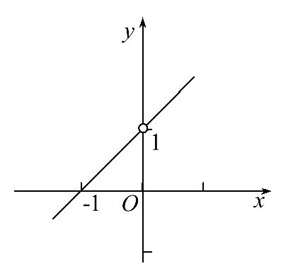
A.R B.(-∞,1)∪(1,+∞)
C.(-∞,0)∪(0,+∞) D.(-1,0)
【解析】选C.由图知x∈R且x≠0.
2.设f(x)=2x+3,g(x)=f(x-2),则g(x)= ( )
A.2x+1 B.2x-1 C.2x-3 D.2x+7
【解析】选B.由f(x)=2x+3,
所以f(x-2)=2(x-2)+3=2x-1,
故g(x)=2x-1.
3.已知函数y=f(x)由表格给出,若f(a)=3,则a= .
x | 3 | -1 | 2
y | 2 | 3 | -1
【解析】满足f(a)=3,只有a=-1才适合题意.
答案:-1
4.已知f(x²+2)=x⁴+4x²,则f(x)的解析式为 .
【解析】因为f(x²+2)=x⁴+4x²=(x²+2)²-4,
令t=x²+2(t≥2),则f(t)=t²-4(t≥2),
所以f(x)=x²-4(x≥2).
答案:f(x)=x²-4(x≥2)
5.已知f(x)是一次函数,且满足3f(x+1)=6x+4,求f(x)的解析式.
【解析】因为f(x)是一次函数,
所以设f(x)=kx+b.
则3f(x+1)=3[k(x+1)+b]=3kx+3k+3b=6x+4,
所以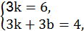得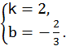
所以f(x)=2x-.
关闭Word文档返回原板块

